КОММЕРЧЕСКОЕ ПРЕДЛОЖЕНИЕ
на поставку вторичной гранулы ПНД и ПП

Наша компания предлагает рассмотреть возможность поставки на постоянной основе в ваш адрес вторичной гранулы полиэтилена (ПНД и ПВД). Используя нашу вторичную гранулу (возможно с индивидуально подобранными рецептурами), Вы минимизируете расходы своего производства, сделаете его более рентабельным и повысите конкурентоспособность вашей продукции по сравнению с изделиями, произведенными из первичных материалов. Ежемесячные объемы поставок: до 150-200 т по каждой позиции.

Описанте гранулы |  | Показатель текучести расплава, в пределах (+-10%) г/10 мин. | Плотность  г/см³ | Исходное сырье | Для чего подходит | Цена, руб./кг с НДС, самовывоз
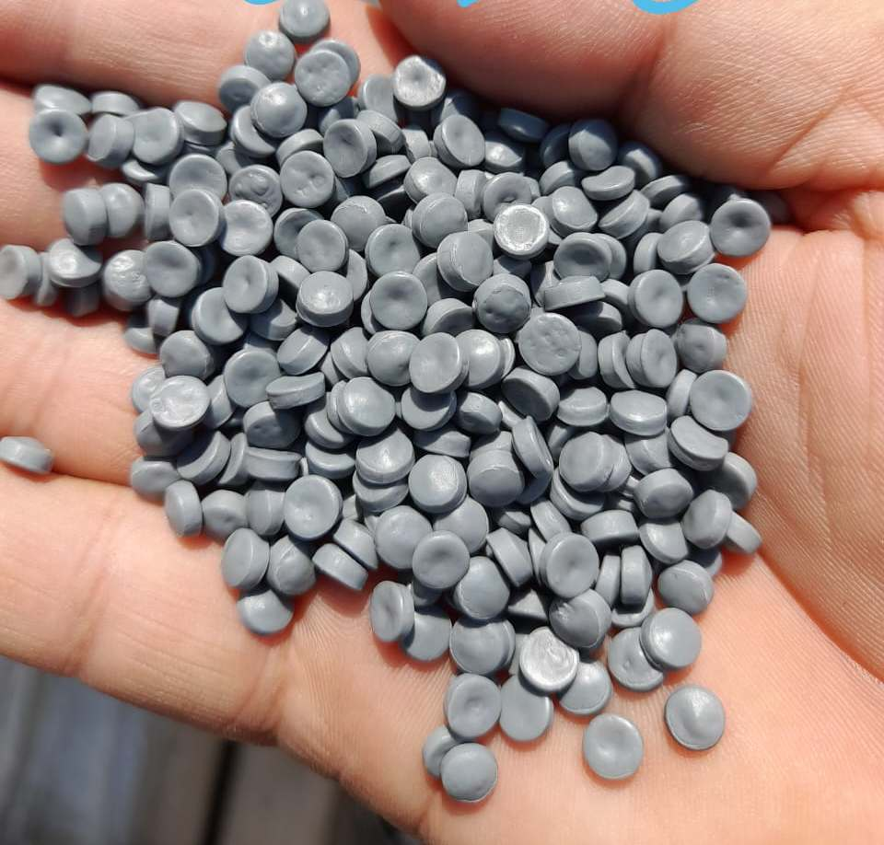 | ПНД 276 вторичный гранулированный, неокрашенный, цвет серый  (экструзия, выдув) | 1-2 | 0.92-0.97 | Производственные отходы | Данное сырье отлично подходит для производства трубы, гемембраны, ленты, листа, георешетки и др. | 115
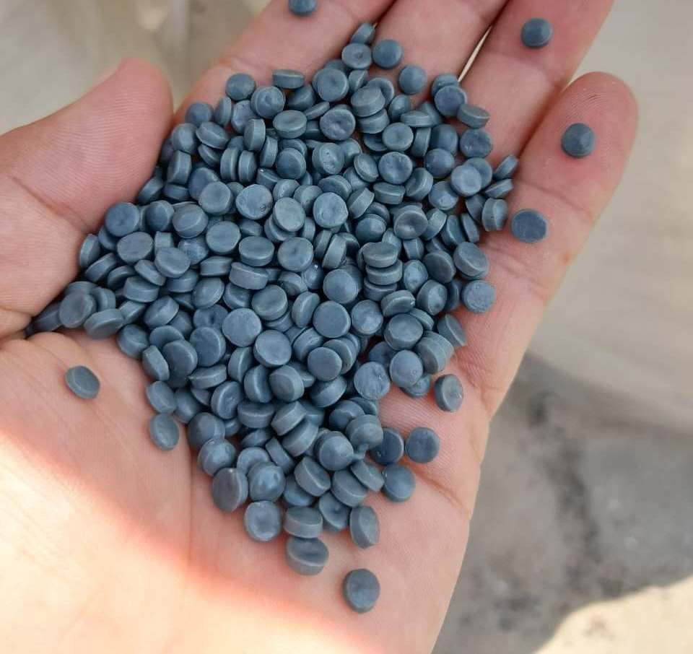 | ПНД 276 вторичный гранулированный, неокрашенный,серый  (экструзия, выдув) | 0.7-1 | 0.92-0.97 | Производственные отходы (литники) | Данное сырье отлично подходит для производства методом экструзии, выдува, трубы, гемембраны, ленты, листа, георешетки и др. | 120
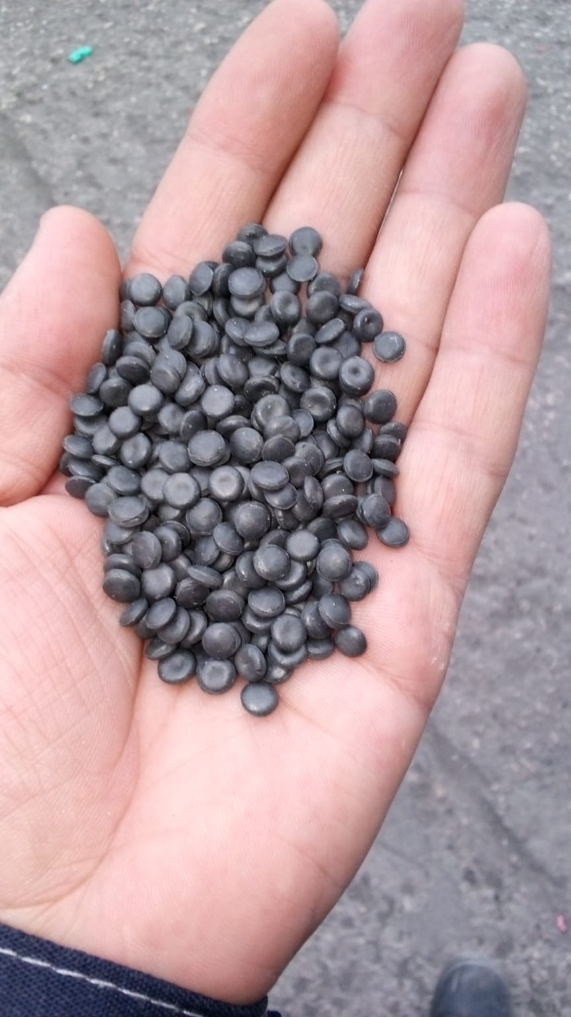 | ПВД, гранулированный,темный. (литье, экструзия) | 0, 7- 0,8 | 0,94-0,98 | Отходы пленки | Отлично подходит для производства методом экструзии и литья | 80

С Уважением к Вам, менеджер по снабжению и сбыта
Сенькина Кристина
Рабочий телефон 89623739992
E-mail 89623739992@mail.ru

